Автономная некоммерческая общеобразовательная организация
«Школа имени А.М. Горчакова»
_____________________________________________________________________________

 | УТВЕРЖДАЮ  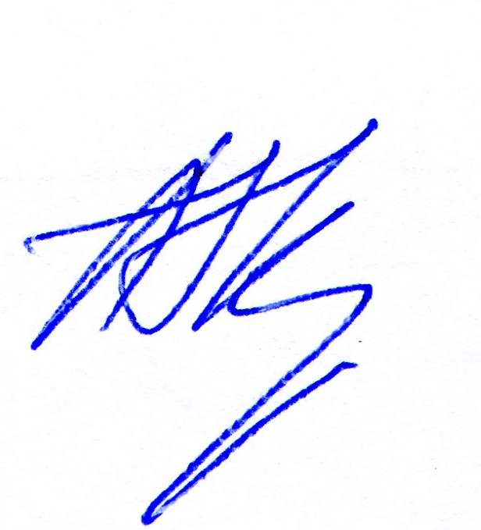  Директор  АНОО «Школа имени А.М. Горчакова»  _______________ Кузьмин А.В.  Приказ №78 от 24.08.2022

Календарный учебный график
АНОО «Школа им. А.М. Горчакова»
на 2022-2023 учебный год

Календарный учебный график АНОО «Школа имени А.М. Горчакова» является приложением к организационному разделу образовательных программ начального, основного и среднего общего образования. Календарный учебный график определяет чередование учебной деятельности (урочной и внеурочной) и плановых перерывов при получении образования для отдыха и иных социальных целей (каникул) по календарным периодам учебного года: даты начала и окончания учебного года; продолжительность учебного года, четвертей, полугодий; сроки и продолжительность каникул; сроки проведения промежуточных аттестаций.

      - Продолжительность учебного года
Начало учебного года — 01.09.2022.
Продолжительность учебного года в 1 классе 33 недели.
Продолжительность учебного года во 2-11 классах 34 недели.

- Учебные периоды
Учебный год в 1-9 классах делится на 4 четверти:
1 четверть – 01.09.2022 - 28.10.2022
2 четверть – 07.11.2022 - 28.12.2022
3 четверть – 09.01.2023 - 23.03.2023
4 четверть – 03.04.2023 – 25.05.2023

В 10-11 классах – на 2 полугодия:
1 полугодие: 01.09.2022 - 28.12.2022
2 полугодие: 09.01.2023 - 25.05.2023

3. Каникулы
Осенние каникулы - 29.10.2022 - 06.11.2022 (9 дней).
Зимние каникулы - 29.12.2021 - 08.01.2023 (11 дней).
Весенние каникулы - 24.03.2022 - 02.04.2023 (7 дней).
Дополнительные каникулы в 1 классе 13.02.2023 – 19.02.2023.

4. Учебная неделя
I-IV классы – обучение осуществляется в режиме 5-дневной учебной недели.
V-XI классы – обучение осуществляется в режиме 6-дневной учебной недели.

5. Сменность занятий
Занятия проводятся в одну смену. Начало занятий:
1 класс – 9.30
5-11 классы – 8.45.

Продолжительность уроков
I классы – продолжительность уроков 35 минут в 1 полугодии, по 45 минут во втором полугодии.
II-XI классы – продолжительность уроков 45 минут.

7. Расписание звонков
Расписание звонков 5 – 11 классы
№ урока | Начало урока | Конец урока | Перемена
1 | 8.45 | 9.30 | 10 мин
2 | 9.40 | 10.25 | 10 мин
3 | 10.35 | 11.20 | 30 мин
4 | 11.50 | 12.35 | 10 мин
5 | 12.45 | 13.30 | 10 мин
6 | 13.40 | 14.25 | 50 мин
7 | 15.15 | 16.00 | 10 мин
8 | 16.10 | 16.55

8. Чередование урочной и внеурочной деятельности

Урочная деятельность
(от 3 до 6 уроков в зависимости от расписания уроков)
Перерыв на обед
(50 минут)
Внеурочная деятельность
(от 1 до 3 в зависимости от общего количества часов внеурочной деятельности и необходимости разгрузки последующих учебных дней)

9. Проведение государственной итоговой аттестации в выпускных классах
Сроки государственной (итоговой) аттестации устанавливаются в соответствии с приказами Рособрнадзора и распоряжениями Комитета по образованию Санкт-Петербурга.

10. Проведение промежуточной аттестации в переводных классах
Освоение образовательной программы, в том числе отдельной части или всего объема учебного предмета, курса, дисциплины (модуля) образовательной программы, сопровождается промежуточной аттестацией обучающихся. Промежуточная аттестация проводится в соответствии с «Положением о формах, периодичности и порядке текущего контроля успеваемости и промежуточной аттестации обучающихся системе текущего контроля и промежуточной аттестации» по всем предметам Учебного плана в форме выведения годовой отметки по пятибалльной системе («отлично» - 5, «хорошо» - 4, «удовлетворительно» - 3, «неудовлетворительно» - 2), которая выставляется на основании четвертных (полугодовых) отметок и является интегральной оценкой учебных достижений учащихся за учебный год в соответствии с Положением о накопительном балле.
Промежуточная аттестация в рамках внеурочной деятельности проводится в конце учебного года не позднее, чем за неделю до окончания каждого учебного года в безотметочной форме («прошел»/ «не прошел»).

11. Экскурсии и образовательные путешествия
Проводятся в течение года по утвержденному приказом директора графику.

